dr. Nagy Katalin
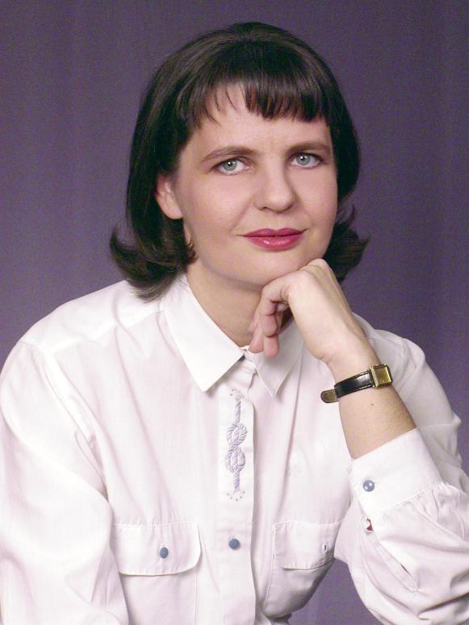 | Tanulmányok  1991-1992.  Erasmus program keretében két szemeszter a Trentói Állami Egyetem Jogtudományi Karán  1992.  jogi diploma  Eötvös Loránd Tudomány-egyetem  1993.  tolmácstanfolyam  Studio Italia, Budapest  1996.  jogi szakvizsga – summa cum laude  Eötvös Loránd Tudomány-egyetem  2015.  általános tolmács és társadalomtudományi szakfordító bizonyítvány  Debreceni Egyetem  2017.  gazdasági és jogi szakfordító, terminológus  Eötvös Loránd Tudomány-egyetem | Nagy Katalinnal való ismeretségem évtizedekkel korábbra nyúlik vissza, amikor ugyanannak az ifjúsági fúvószenekarnak klarinétos táborát erősítettük. Ez a feladat kiváló alkalmat adott arra, hogy egy régi kedves ismerőssel felvegyem a kapcsolatot. Mivel Olaszországban él, sajnos személyes találkozásra nem volt lehetőség, ezért Skype-on interjúvoltam meg.  A kezdetek  Nagy Katalin alapvégzettségét tekintve jogász, az Eötvös Loránd Tudományegyetemen jogi szakvizsgát tett 1996-ban, summa cum laude minősítéssel. Az olasz nyelvet 16 évesen kezdte el tanulni az Olasz Kultúrintézetben. Az egyetemen nagyon nagy szerencséje volt, mert lehetősége nyílt mélyebben elmerülni az olasz nyelvben. Kizárólag jogból akart diplomát szerezni, hiszen jogász és bíró akart lenni, ugyanakkor az egyetem mellett volt ideje kedvtelésből elvégezni a Studio Italia tolmácstanfolyamát is. Az Újpesti Bíróságon dolgozott házasságkötéséig, amely után Olaszországban telepedett le olasz férjével. Így az élet mégis a fordítás és tolmácsolás felé terelte, hiszen a tolmácsolási-fordítási alapok, továbbá a két nyelv kiváló ismeretével kézenfekvő volt, hogy fordítóként dolgozzon. Belevágott – belevágtak – a fordításba azzal a kevéske tapasztalattal, amit a tanfolyam elvégzése nyújtott. Mivel a férje is jogász, így nagy segítségére volt a pálya elején, hiszen ő olaszul rendelkezett a szükséges jogi szókinccsel. Katalin legjobb tudása szerint elkezdte fordítani az olasz jogi szöveget magyarra, s ha valahol megakadt, megkérte férjét, hogy az adott részt magyarázza el neki, aki így gyakorlatilag a jogi olaszt fordította a köznyelvi olaszra. Így Katalin olyan mély tudást sajátíthatott el, amit könyvből valószínűleg soha nem lehetett volna. De saját magának kellett rájönnie a szakma buktatóira és nehézségeire. Később általános tolmács, ill. társadalomtudományi, gazdasági, jogi szakfordítói és terminológus szakirányú okleveleket szerzett, s ma már bejegyzett igazságügyi tolmács és fordító a Bresciai Bíróságon.  Fordítás  Sokkal többször bízzák meg fordítással, mint a tolmácsolással. Ez nem választás kérdése volt, hanem így alakult. Amikor 20 évvel ezelőtt elkezdte a pályát, kikérte a postahivatalban a környező megyék telefonkönyveit, kikereste belőlük a fordítóirodákat, s elküldte mindegyiknek az önéletrajzát. Így nagyrészt fordítási feladatokat kapott, s ez a mai napig így van.  Munkái nagy része fordítóirodákon keresztül érkezik hozzá. Jobban szeret irodákkal dolgozni, mert így rá csak a munka nyelvi része hárul, s a sok időt igénybe vevő kapcsolattartást, egyeztetést az ügyfelekkel az iroda végzi el.  Többször gondolkodott már azon, hogy hasznát venné-e valamilyen fordítást támogató szoftvernek; ám arra a döntésre jutott, hogy nincs rá igazán szüksége, mert elég pontosan emlékszik arra, hogy az adott szófordulatot korábban hogyan fordította. Ráadásul Olaszországban nincsenek szabványosított iratok, minden bíróság – talán minden bíró – magának gyártja a szabvány szövegeket.  Tolmácsolás  Saját, véletlen tapasztalat alapján jött rá, hogy a konszekutív tolmácsolásnál sokkal jobban szereti, jobban megy neki a szinkrontolmácsolás. Egy olyan témában kellett tolmácsolnia, melynek szavait ugyan értette, de mivel a téma nem volt a szakterülete, nehéz volt mindent kellő alapossággal megjegyezni. Így hát a hallottakat rögtön a megbízó fülébe súgta, s rájött, hogy ez neki sokkal testhezállóbb tolmácsolási forma. Tapasztalatai alapján az üzleti tárgyalásokon folytatott tolmácsolásnál az ügyfelek sokszor nem bánják, sőt örülnek a szinkrontolmácsolásnak, hiszen ez sokkal kevesebb időt vesz igénybe – s az idő kulcsfontosságú az üzleti világban.  A kabinbeli pánikkezelési technikákat szintén a gyakorlatban, egy idősebb kollégától tanulta meg.  A hivatás  A fordítás és tolmácsolás hivatásban a leginkább azt szereti, hogy sokféle helyre el lehet vele jutni. A tolmácsolással fizikailag is, a fordítás során pedig az elménkkel utazunk, különböző szakterületekbe kaphatunk betekintést. Bár az utóbbi típusú barangolást ő már nem szívesen vállalja, mert akkor a befektetett energia egyáltalán nem arányos a munkáért járó fizetséggel. Korábban természetesen szinte mindent elvállalt, de mára már megbízásainak több, mint 90%-a jogi témájú fordítás, mely számára szórakoztató és férjével könnyen lektoráltathatja. Ha tőle távol álló témával keresik meg, akkor azt inkább továbbajánlja egy olyan kollégának, aki a terület szakembere.  Gondolatok a kezdő tolmácshoz és fordítóhoz  Ahhoz, hogy valaki jó tolmács és jó fordító legyen, természetesen elengedhetetlen, de nem elég a nyelv magas szintű ismerete. Nagyon sok gyakorlás szükséges.  A tolmácsoláshoz lélekjelenlét is kell, s egyfajta kudarctűrő képesség. Nem tudhatunk és érthetünk mindig mindent jól s van, hogy nem a legjobb szó jut az ember eszébe; ahhoz, hogy ezt túlélje, kell egyfajta stressztűrő képesség.  A fordító is aktuális tudása legjavát kell, hogy adja és el kell fogadnia azt, hogy a korábbi fordítását már nem tudja módosítani, hiába fordítaná azt már másképp a mai tudása alapján.  Alázat kell ahhoz, hogy aki elindul a pályán, ne higgye azt, hogy a diplomával automatikusan együtt jár a megbecsülés. A megbízók többsége nincsen tisztában azzal, hogy egy tolmács-, ill. fordítói munka mögött mennyi tanulás, energiabefektetés áll.
Ahhoz, hogy megélhess a fordításból, tolmácsolásból, el kell mélyedni egy területen. S az kevés, hogy sokat olvasol róla és ismered a szakkifejezéseket. Magát a szakmát kell megtanulni. Egy ponton túl már kevés a szótár.
2018.

